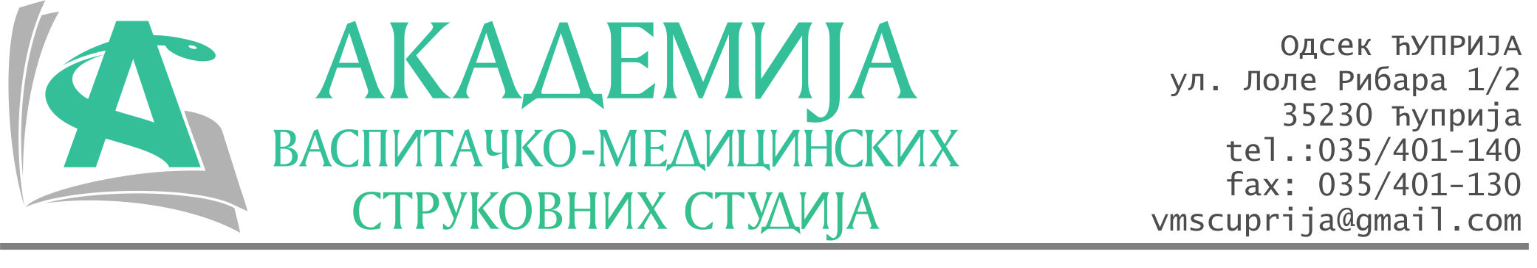
РЕПУБЛИКА СРБИЈА
Академија васпитачко-медицинских струковних студија
Број:01-115/2023-14
Датум: 01.03.2023. год.
Крушевац

На основу члана 27. Закона о јавним набавкама („Службени гласник РС“, број 91/2019), чланова 93. до 96. Правилника о набавкама Академије васпитачко-медицинских струковних студија и Одлуке о спровођењу поступка набавке дел.бр.01-114/2023-14 од 01.03.2023. године, Академија васпитачко-медицинских струковних студија (даље: Наручилац) упућује:

Позив за подношење понуда за набавку на коју се Закон не примењује
бр.14-2.2.12/23: Услуге осталих поправки

Подаци о наручиоцу:
Академија васпитачко-медицинских струковних студија.
Адреса: Балканска 18, 37000 Крушевац.
ПИБ: 111540278.
МБ: 17922076.
Шифра делатности: 8542 -високо образовање.
Особа за контакт: Никола Миљковић, руководилац послова набавки.
е-mail: nikola.miljkovic.vms@gmail.com

Предмет набавке: Услуге осталих поправки.
Рок за достављање понуда | 14.03.2023. године до 12:00 часова
Начин достављања понуда | на e-mail:nikola.miljkovic.vms@gmail.com
Обавезни елементи понуде | Према обрасцу понуде
Критеријум за избор најповољније понуде | Најниже понуђена цена

Наручилац ће одлуку о избору најповољније понуде донети у року од 3 дана од истека рока за достављање понуда.

Наручилац задржава право да:
- изабере једног од понуђача у зависности од повољности понуде,
- одустане од вршења избора ако установи да ниједна понуда не одговара захтевима Наручиоца.

Руководилац послова јавних набавки
Никола Миљковић, дипл.правник

ОБРАЗАЦ ПОНУДЕ ЗА НАБАВКУ
бр.14-2.2.12/23: Услуге осталих поправки
Назив понуђача
Седиште
Улица и број
Матични број
ПИБ
Текући рачун и назив банке
Одговорно лице

СПЕЦИФИКАЦИЈА
Услуга
Комплетна контрола ласерских/ултразвучних сонди, гумено-графитних електрода и каблова, евентуално баждарење и детекција свих евентуалних кварова следећих апарата, по један комад:
1. DIATECH PLUS Electronic Design
2. MAGOMIL Electronic Design
3. ULTRASOUND 1/3 Electronic Design
4. MEDICOLASER 637 Electronic Design
5. MEDIO IF Iskra Medical doo
6. MEDIO GALVAN Iskra Medical doo

Апарате на адресу изабраног понуђача допремамо и враћамо нашим возилом о нашем трошку.

Збирна понуђена цена без ПДВ-а за све апарате: ________________ динара.

Збирна понуђена цена са ПДВ-ом за све апарате: ________________ динара.

Рок важења понуде: 30 дана од пријема понуде.

Начин плаћања: аванс или по извршеној услузи, на основу предрачуна или рачуна регистрованог на СЕФ-у.

У__________________ Потпис овлашћеног лица
М.П.
Дана ______________2023.год

